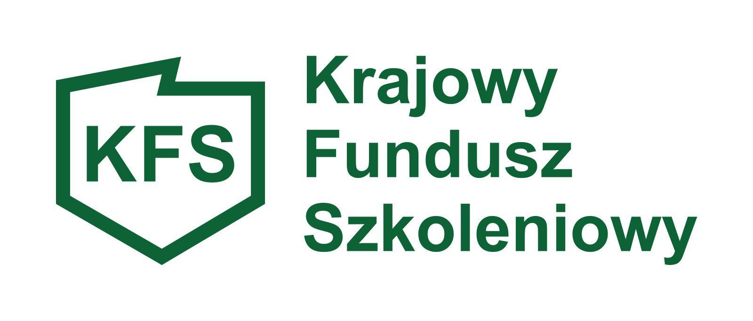

…………………………………… ……………………………….
(pieczęć firmowa wnioskodawcy) (miejscowość i data)

OŚWIADCZENIE WNIOSKODAWCY

(Priorytet nr 1: Wsparcie kształcenia ustawicznego osób zatrudnionych w firmach, które na skutek pandemii COVID-19, musiały podjąć działania w celu dostosowania się do zmienionej sytuacji rynkowej)

Oświadczam, że w związku ze zmianami na rynku spowodowanymi pandemią COVID-19, nasz profil prowadzonej dotychczas działalności gospodarczej: …………………………………………………..………………………………………………………
(główne PKD oraz nazwa prowadzonej działalności przed pandemią)

został:
zmieniony lub poszerzony w celu dostosowania się do nowych warunków na rynku pracy …………… ………………………………………………………………………………………………
(główne PKD oraz nazwa zmienionej lub poszerzonej działalności w trakcie pandemii)

Co skutkuje koniecznością nabycia nowych kwalifikacji / umiejętności w związku
z rozszerzeniem / przekwalifikowaniem obszaru działalności w sposób następujący:

…………………………………………………………………………………………………
…………………………………………………………………………………………………
…………………………………………………………………………………………………
…………………………………………………………………………………………………
………………………………………………………………………………………………………………………………………………………………………………………………………………………………………………………………………………………………………
…………………………………………………………………………………………………
…………………………………………………………………………………………………

…………………………… …………….……………………..
(miejscowość, data) (podpis i pieczątka Pracodawcy lub osoby upoważnionej do reprezentowania Pracodawcy)

